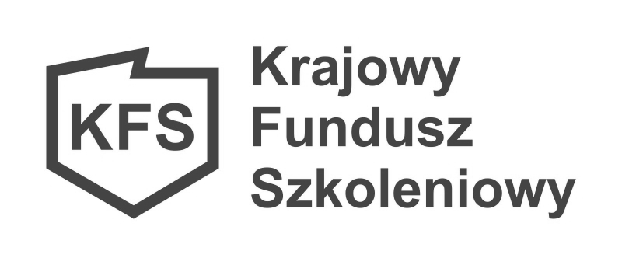

…………………………………………………..
( pieczęć pracodawcy)
OŚWIADCZENIE
( załącznik nr 1 do wniosku o dofinansowanie z rezerwy KFS kosztów kształcenia ustawicznego pracowników i pracodawcy)
Oświadczam, że::
- Spełniam/nie spełniam* warunki Rozporządzenia Komisji (UE) nr 1407/2013 z dnia 18 grudnia 2013r.
w sprawie stosowania art. 107 i 108 Traktatu o funkcjonowaniu Unii Europejskiej do pomocy de minimis
( Dz. Urz. UE L 352 z 24.12.2013 z późn. zm.).
- Spełniam/nie spełniam* warunki Rozporządzenia Komisji (UE) Nr 1408/2013 z dnia 18 grudnia 2013r.
w sprawie stosowania art. 107 i 108 Traktatu o funkcjonowaniu Unii Europejskiej do pomocy de minimis
w sektorze rolnym ( Dz. Urz. UE L 352 z 24.12.2013 z późn).

- Spełniam/nie spełniam* warunki Rozporządzenia Komisji (UE) Nr 717/2014 z dnia 27 czerwca 2014r.
w sprawie stosowania art. 107 i 108 Traktatu o funkcjonowaniu Unii Europejskiej do pomocy de minimis w sektorze rybołówstwa i akwakultury ( Dz. Urz. UE L 190 z 28.06.2014 z późn. zm.).
- Nie podlegam wyłączeniom wynikającym z art. 1 ust. 1 Rozporządzenia Komisji warunki Rozporządzenia Komisji (UE) nr 1407/2013 z dnia 18 grudnia 2013 r. w sprawie stosowania art. 107 i 108 Traktatu o funkcjonowaniu Unii Europejskiej do pomocy de minimis ( Dz. Urz. UE L 352 z 24.12.2013r. str. 1)
- Kwota udzielonej pomocy de minimis, którą jedno przedsiębiorstwo może otrzymać przez okres trzech lat nie przekroczyła 200 tys. EUR.
- Kwota udzielonej pomocy de minimis, którą jedno przedsiębiorstwo z sektora drogowego transportu towarów może otrzymać przez okres trzech lat nie przekroczyła 100 tys. EUR.
- Kwota udzielonej pomocy de minimis, którą przedstawiciel sektora produkcji rolnej może otrzymać przez okres trzech lat nie przekroczyła 20 tys. EUR.
- Kwota udzielonej pomocy de minimis, którą przedstawiciel sektora rybołówstwa i akwakultury może otrzymać przez okres trzech lat nie przekroczyła 30 tys. EUR.
- Zobowiązuję się do niezwłocznego powiadomienia o ewentualności przekroczenia granic dopuszczalnej pomocy.
- Zobowiązuję się do złożenia w dniu podpisania umowy dodatkowego oświadczenia o uzyskanej pomocy publicznej, jeżeli w okresie od dnia złożenia wniosku do dnia podpisania umowy z Powiatowym Urzędem Pracy, otrzymam pomoc publiczną.
- Nie ciąży na mnie obowiązek zwrotu pomocy wynikający z wcześniejszych decyzji uznającej pomoc za niezgodną z prawem i ze wspólnym rynkiem.

..…………………………… ……………….……………………………………....................................
(miejscowość, data) ( podpis i pieczęć osoby uprawnionej do reprezentacji
i składania oświadczeń,
zgodnie z dokumentem rejestrowym)

Dotyczy pracodawców będących beneficjentami pomocy publicznej w rozumieniu ustawy z dnia 30 kwietnia 2004r. o postępowaniu w sprawach dotyczących pomocy publicznej ( t.j. Dz. U. z 2023r. poz.702), tj. prowadzących działalność gospodarczą ( we własnym imieniu podejmują i wykonują działalność wytwórczą, handlową, budowlaną, usługową oraz poszukiwanie, rozpoznawanie i eksploatację zasobów naturalnych, wykonywaną w sposób zorganizowany i ciągły) bez względu na formę organizacyjno- prawną oraz sposób finansowania.

